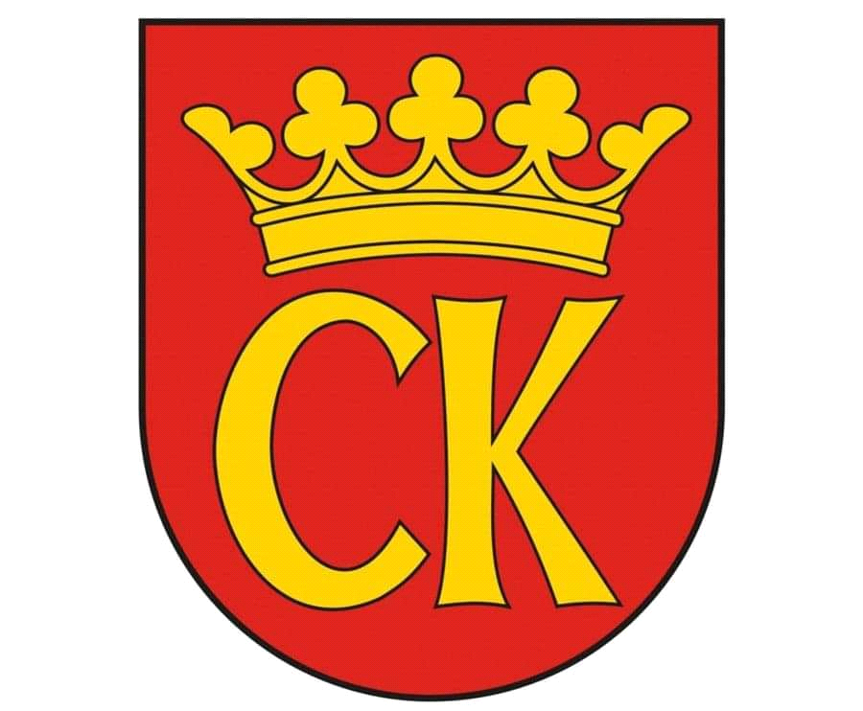  

**KOMUNIKAT KOŃCOWY**

**Igrzyska Dzieci**

**MISTRZOSTWA KIELC SZKÓŁ PODSTAWOWYCH**

**W INDYWIDUALNYCH BIEGACH PRZEŁAJOWYCH CHŁOPCÓW**

**Rocznik: 2014**

|  |  |  |
| --- | --- | --- |
| ***Miejsce*** | ***Nazwisko i imię*** | ***Szkoła*** |
| I | SIUDA MIKOŁAJ | SP 7 |
| II | KOWALEWSKI JAN | SP SPOŁECZNA |
| III | ZGODA ALEKSANDER | SP 31 |
| IV | ZAWADA KACPER | SP 28 |

**Rocznik: 2012**

|  |  |  |
| --- | --- | --- |
| ***Miejsce*** | ***Nazwisko i imię*** | ***Szkoła*** |
| I | ZIĘBA ALEKSANDER | SP 34 |
| II | NAWROCKI FILIP | SP 33 |
| III | TKACZ MIKOŁAJ | SPI 11 |
| IV | KAMENSKYI YAROSLAV | SP 28 |